**Dokumentáció: 6. Trónok harca**

**Feladat leírása:**

Lord Varys (a pók), egész Westeros-ra és azon túlra is kiterjedő kémhálózatot üzemeltet. Mivel az elmúlt években nem sikerült elérnie a célját, így újabb követet küldött hozzád, hogy készíts neki egy olyan adatbázis alkalmazást, melyben eltárolhatja a kémhálózatán keresztül összegyűjtött információkat.

Minimum elvárásai a programmal kapcsolatban:

• Legyenek megtekinthetők az ismert házak, karakterek és a házak közötti szövetségek.

• Legyen lehetősége új házat felvenni a nevének, címerének és a mottójának megadásával. A címerek képét tárolni kell és meg kell jeleníteni a programban.

• Legyen lehetősége új karaktert felvenni a nevének, irányítása alatt álló seregek számának és sorozatbeli státuszának (élő/elhunyt) megadásával. Fontos, hogy egy karakter tartozhat valamelyik házhoz

• Legyen lehetősége egy szövetség megadására. Egy szövetség két ház között jöhet létre és mindig van egy kezdődátum a megpecsételésekor és előfordulhat egy végdátum is, abban az esetben, ha megromlott a kapcsolat.

• A házakról tudjuk, hogy nem változtatnak nevet, címert és mottót. A karakterekhez tartozó irányított seregek száma és a sorozatbeli státusza változhat. Nyilvánvaló, hogy amennyiben elhunyt egy karakter, úgy nem irányíthat sereget és az Éjkirály mágiája se tudja újra életre kelteni. A szövetségek esetén pedig csak a végdátumot módosíthatjuk.

• Legyen lehetősége szűrni egy adott karakterre a neve alapján.

A felületen nem szükséges megjeleníteni az azonosítókat. Az adatbázisban az alábbi adatokat tároljuk (ezek még nem feltétlenül a fizikai adattáblák):

• ház (név, címer, mottó, a címer képe)

• karakterek (név, sereg szám, státusz, ház)

• szövetség (ház1, ház2, kezdete, vége)

Az adatbázis tervezésénél ügyelj az adatbázis táblák normalizálására!

**Elvárások a megvalósítással kapcsolatban:**

* A program legyen felhasználóbarát. Legyen minden funkciója egyértelmű, könnyen elérhető és - kezelhető.
* Fejlesztői szemszögből legyen a kód jól áttekinthető, könnyen módosítható, további funkciók könnyen hozzáadhatóak legyenek a későbbiekben.
* A használati diagram és a képernyő tervek is legyenek egyértelműek, könnyen áttekinthetőek és – értelmezhetőek. Könnyen lehessen módosítani, új részeket megadni, frissíteni.
* A használati diagram, a képernyőtervek, az osztálydiagram és egyed-kapcsolat diagram feleljen meg a program tényleges működésének és kinézetének.
* Az osztálydiagram és az egyed-kapcsolati diagram legyen könnyen értelmezhető, frissíthető, módosítható.

**Használati diagram:**

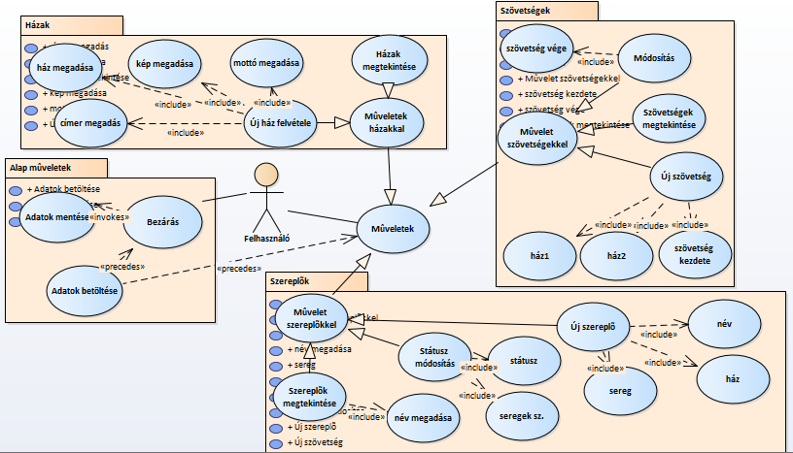

**Képernyő tervek:**

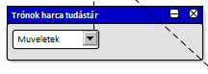

Az alap állapot a program elindítása után. Ha bezárjuk, akkor menti az adatok jelenlegi állását a program bezárása előtt. Ha a legördülő menüre kattintunk megjelenik a többi művelet.

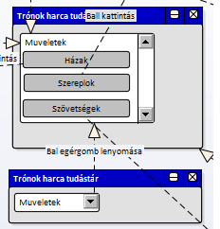

Innen három opciónk van: Házak, Szereplők, Szövetségek. A házakra kattintva a menü visszagördül és a házakhoz tartozó műveletek jelennek meg.

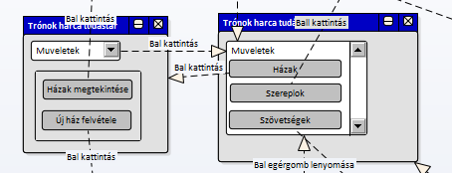

Két opciónk van a Házak megtekintése és az Új ház felvétele. A házak megtekintésére kattintva új ablak nyílik meg.

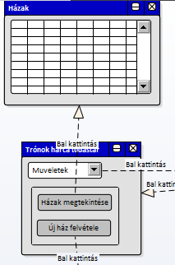

Itt megnézhetjük az adatbázis által tartalmazott házakat, de módosítani nem tudjuk és az ablak bezárására nem módosul az adatbázis tartalma.

Továbbá új ház felvételére kattintva új ablak nyílik, melyben lehetőségünk van új házat felvenni.

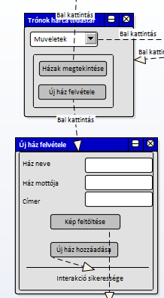

Itt meg kell adni a ház nevét,- mottóját és címerét, valamint a címer képét. Az új ház hozzáadása gombra kattintva, ha a feltételeknek megfelelően töltöttük ki az adatokat, ki írja alul, hogy sikeres volt és hozzáadja az új házat az adatbázishoz. Ha helytelenül lett kitöltve, akkor nem adja hozzá és kiírja alul hogy mit rontottunk el. A kép feltöltése gombra kattintva új ablak nyílik meg.

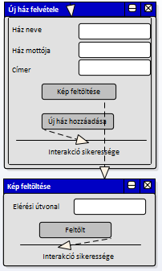

Itt megadhatjuk a kép elérési útvonalát és a Feltöltésre kattintva kiírja, hogy sikeres volt e és ha nem, akkor miért nem.

Ha a legördülő menüben a Szereplőkre kattintunk, akkor az alábbi opciók jelennek meg: Szereplők megtekintése, Új szereplő, Státusz módosítás.

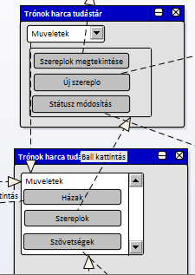

Szereplők megtekintésére kattintva új ablak nyílik ahol megtekinthetjük a szereplőket.

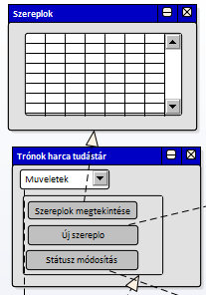

Az ablak bezárásával nem módosul az adatbázis.

Az új szereplőre kattintva új ablak nyílik, amelyben lehetőségünk van felvenni új szereplőt.

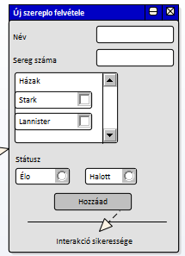

Ha helyesen töltjük ki a megfelelő mezőket és a Hozzáad gombra kattintunk, akkor alul kiírja, hogy sikeres volt és módosul az adatbázis, egyébként nem módosul és kiírja mit rontottunk el.

Ha a státusz módosítására kattintunk akkor új ablak nyílik meg, ahol módosíthatjuk a szereplő státuszát vagy az általa vezetett seregek számát.

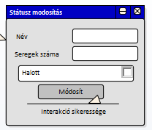

Ha megfelelően töltjük ki a mezőket és a Módosít gombra kattintunk, akkor kiírja alul, hogy sikerült és módosítja az adatbázis megfelelő elemét.

Ha a legördülő menüben a Szövetségekre kattintunk, akkor megjelennek a hozzá tartozó műveletek:

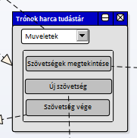

A Szövetségek megtekintése gombra kattintva új ablak nyílik melyben megtekinthetőek lesznek a szövetségek.

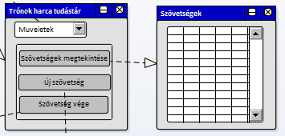

Ebben az ablakban semmit nem tudunk módosítani és az ablak bezárásával aza adatbázisban nem történik változás.

Az új szövetség gombra kattintva új ablak nyílik meg, amelyben új szövetséget vehetünk fel az adatbázisba.

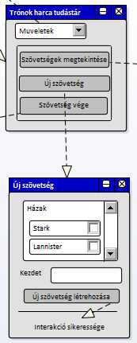

Itt a megfelelő adatok megadásával és az új szövetség létrehozása gombra kattintással új szövetség jön létre, alul kiírja hogy sikeres volt a felvétel és módosul az adatbázis tartalma, egyébként nem és kiírja mit rontottunk el.

A szövetség vége gombra kattintva új ablak nyílik meg, melyben véget lehet vetni egy szövetségnek.

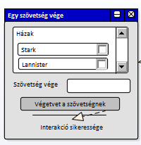

Ha helyesen adjuk meg az adatokat és a végetvet a szövetségnek gombra kattintunk, akkor módosul az adatbázis tartalma, kiírja hogy sikeres volt. Egyébként pedig nem módosul és kiírja mit rontottunk el.

**Mezők helyes kitöltése:**

* **Új ház felvétele:** minden mező kitöltése, egy kép sikeres feltöltése és hogy azt a házat ne tartalmazza már az adatbázis.
* **Új szereplő felvétele:** név és seregszám kitöltése, pontosan egy ház kiválasztása és státusz megadása és hogy a szereplőt még ne tartalmazza az adatbázis .
* **Státusz módosítása:** az adatbázisban már benne levő szereplő neve, seregszáma (nem kötelező, de csak élő szereplőnek lehet serege) megadása, státusz halottra állítása (nem kötelező, de csak akkor végezhető el ha még él) és hogy a kettő közül pontosan csak egy dolgot módosítsunk.
* **Új szövetség:** pontosan két ház kiválasztása, szövetség kezdetének megadása és hogy a két ház ne álljon már szövetségben.
* **Egy szövetség vége:** pontosan két ház kiválasztása, a két ház álljon szövetségben és a szövetség vége legyen későbbi időpont mint a kezdete.